Poster - GlArchiv

* Názov
  + GlArchív: Zlepšenie Učenia a Prípravy Študentov prostredníctvom Online Zdroja Poznámok
* Cieľ
  + 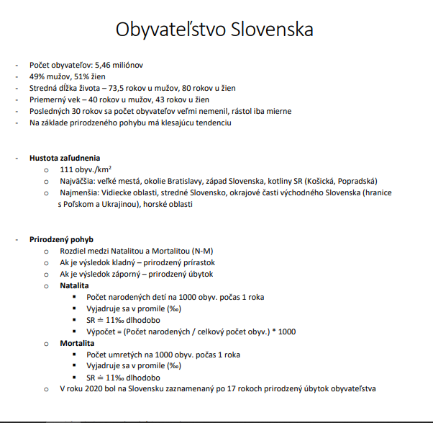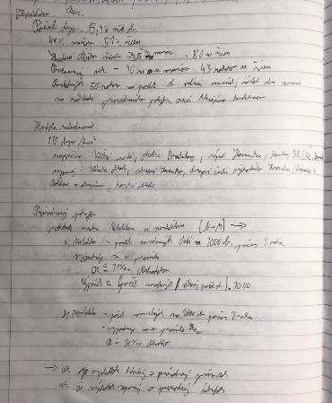 Pomôcť študentom ktorí v škole chýbali a nemali dobrý zdroj doplnenia poznámok učiva. Taktiež pomôcť žiakom s nepriehľadnými poznámkami. Dovoliť žiakom si doplniť informácie aj keď im ich nikto nepošle.

*Poznámky zo stránky glarchiv.com*

*Poznámky od žiaka*

* Hypotéza
  + Vytvorením stránky pre študentov, kde sa tieto papiere budú nahrávať a organizovať do predmetov, chronologicky, zvýšime študentom chuť do učenia ako aj ich pripravenosť na hodiny. Tým že budú študenti schopný stránku použiť kedykoľvek potrebujú poznámky, zvýši sa šanca že pri chýbaní budú mať danú látku naučenú.
* Metodika
  + 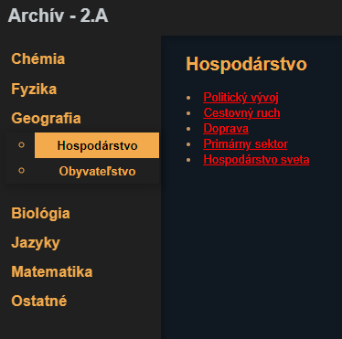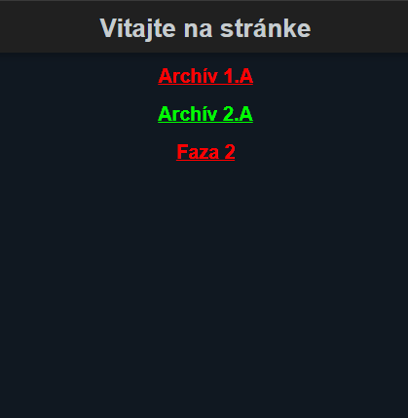 Stránka bola spočiatku vytvorená ako statická stránka bežiaca na službe Github Pages, použitím základných prvkov HTML, Javascriptu a CSS vznikla jednoduchá stránka, kde študenti mohli prísť a získať poznámky.

*Príklady na to ako stránka vyzerala na začiatku 2. Ročníka*

* + 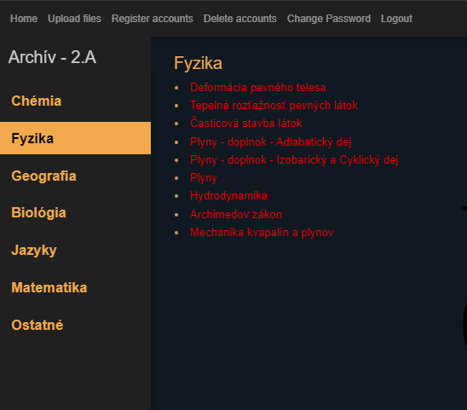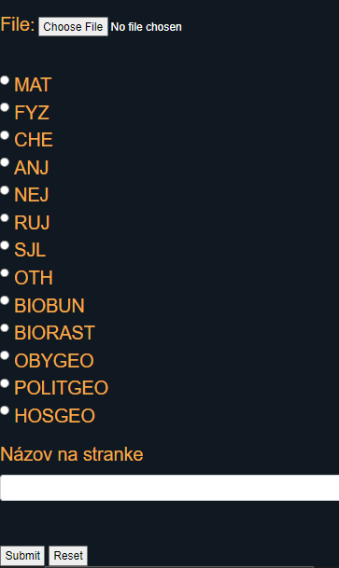 Takáto verzia stránky nebola ideálna, vyžadovala manuálne upravovanie HTML kódu vždy keď sme chceli pridať nový dokument. Viacerí sme písali poznámky ale málo kto ovládal HTML jazyk. Stránka tak prešla ku koncu druhého ročníka na strednej škole veľkými zmenami. Zo statickej stránky na Github Pages sme sa presunuli na hosting ktorý povoľoval aj dynamické stránky a tak sme mali prístup ku mnohým nástrojom pre zlepšenie stránky.

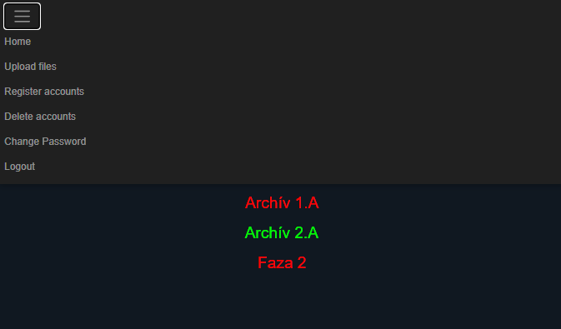

* + Tým bola napríklad aj SQL databáza vďaka ktorej sme sa dokázali zbaviť nutnosti meniť kód stránky pri pridaní nových dokumentov, možnosť registrácie na stránke atď.
  + 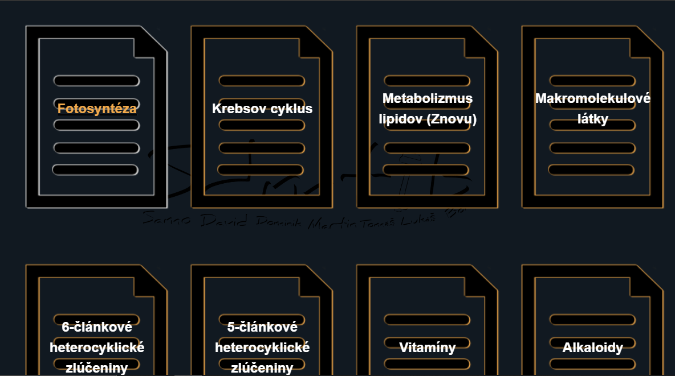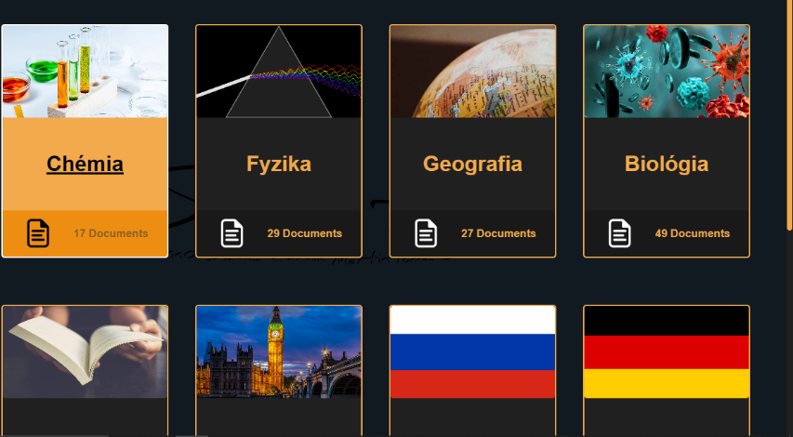 Stránka prešla poslednou veľkou zmenou naposledy v strede 3. ročníka na škole, kedy sme zrobili pre stránku omnoho pútavejší dizajn

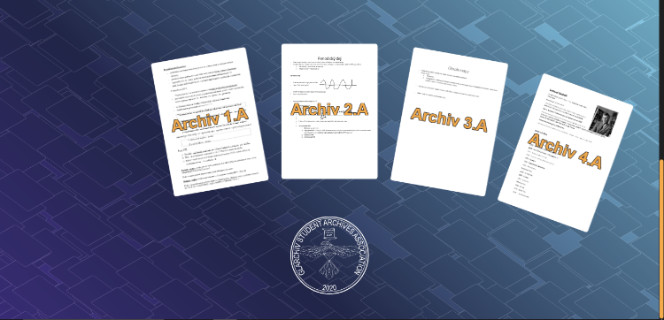

* + Stránka už funguje necelé 4 roky. Žiaci našej triedy ju skoro všetci využívajú denne.
* Záver
  + Cieľom nášho projektu bolo pomôcť študentom, ktorí v škole chýbali a nemali k dispozícii dobrý zdroj doplnenia poznámok zo školského učiva. Chceli sme tiež pomôcť žiakom s neprehľadnými poznámkami a umožniť im doplniť informácie, aj keď im ich nikto neposkytol.
  + Naša hypotéza naznačovala, že vytvorením stránky pre študentov, kde sa poznámky budú nahrávať a organizovať do predmetov chronologicky, zvýšime motiváciu študentov k učeniu a zlepšíme ich pripravenosť na hodiny. Verili sme, že tým, že študenti budú mať k dispozícii stránku, kde môžu kedykoľvek získať poznámky, zvýši sa aj šanca, že budú mať danú látku naučenú, aj keď chýbajú na hodinách.
  + Počas posledných necelých 4 rokov stránka úspešne funguje, a väčšina žiakov našej triedy ju využíva denne. Anketa, ktorú sme uskutočnili v (18 člennej) triede, potvrdila jej užitočnosť a efektívnosť:
    - 18 študentov potvrdilo, že stránka GlArchív je pre nich užitočná.
    - 14 študentov ju využíva každý deň, a 4 študenti ju využívajú menej často.
    - 18 študentov uviedlo, že na stránke nájdu všetko, čo hľadajú.
    - Rovnako 18 študentov potvrdilo, že na stránke ľahko nájdu všetky potrebné informácie.
    - A nakoniec, 18 študentov uviedlo, že v poznámkach na stránke je napísané všetko, čo bolo potrebné.
  + Celkovo môžeme konštatovať, že naša stránka úspešne splnila svoj cieľ a stala sa cenným nástrojom pre študentov na zlepšenie ich vzdelávania a študijných výsledkov
* Abstrakt:
  + GlArchív: Zlepšenie Učenia a Prípravy Študentov prostredníctvom Online Zdroja Poznámok
  + Naším cieľom pri tomto projekte bolo vytvoriť online platformu, ktorá by pomohla študentom, ktorí chýbajú v škole alebo majú neprehľadné poznámky, zlepšiť svoju pripravenosť na hodiny a učenie sa. Snažili sme sa zodpovedať otázky prečo, ako, čo a aké závery sme získali.
  + Prečo sme to robili:
    - Cítili sme potrebu pomôcť študentom, ktorí chýbajú v škole a nemajú prístup k kvalitným poznámkam.
    - Chceli sme zvýšiť motiváciu študentov k učeniu tým, že im poskytneme jednoduchý spôsob, ako získať kvalitné poznámky.
  + Ako sme to robili:
    - Na začiatku sme vytvorili statickú webovú stránku na Github Pages, ale postupne sme prešli na hosting umožňujúci dynamické stránky a využívanie SQL databázy.
    - Stránka umožňovala študentom nahrať a organizovať poznámky do predmetov chronologicky.
    - Vylepšovali sme dizajn stránky, aby bola atraktívnejšia a použiteľnejšia.
  + Čo sme zistili:
    - Stránka GlArchív je užitočným nástrojom pre študentov, pričom 18 z 18 respondentov ju označilo za užitočnú.
    - Študenti ju využívajú denne (14 z 18) alebo menej často (4 z 18) v závislosti od ich potrieb.
    - Na stránke študenti nachádzajú všetko, čo hľadajú, a ľahko nájdu potrebné informácie (18 z 18).
    - Požiadavky na poznámky boli splnené, a to všetko na jednej platforme (18 z 18).
  + Na základe týchto výsledkov môžeme uzavrieť, že projekt GlArchív úspešne naplnil svoj cieľ pomáhať študentom zlepšiť ich vzdelávanie a pripravenosť na školské hodiny prostredníctvom jednoduchej a efektívnej online platformy na zdieľanie poznámok.